Tekniske krav til nye regionalnett linjeanlegg

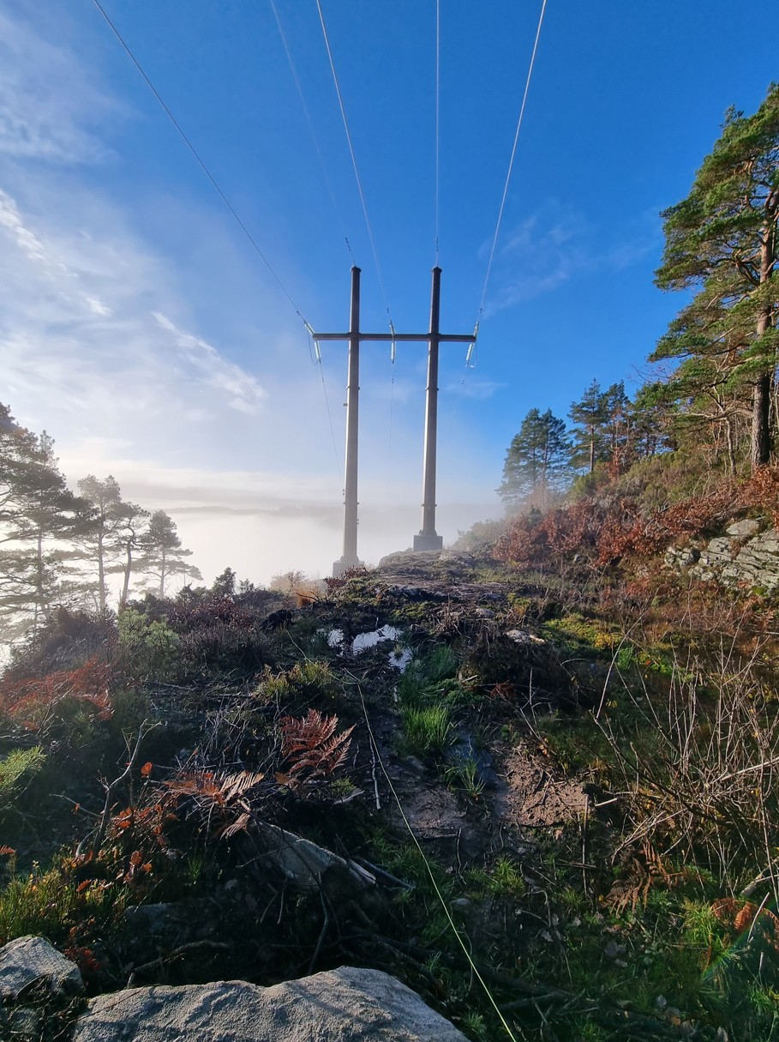

Informasjon om dokument og endringshistorikk:
Prosess/delprosess eller kategori i KS/ NB |  | Tekniske Anleggsløsninger: Regionalnett
Revisjonsansvarlig |  | Leder faggruppe RN linje/kabel | Felles dokument i Sør og Øst | Felles
Godkjenningsansvar |  | Teamleder anleggsløsninger | Publiseres i Nettbiblioteket | ØST, ENTR.
Ver. | Dato | Utført av | Kort beskrivelse av endringen:
1.0 | 01.09.2024 | Arbeidsgruppe | Gjennomgang med GN Øst. Felles dokument etter fusjon. Nytt dokument erstatter ListitemID:2658 (tdl versjon i Sør) som utgår.

Innholdsfortegnelse
Innholdsfortegnelse 1
1. INNLEDNING 2
1.1 Forord 2
1.2 Formål 2
1.3 Mål 2
2. Overordnede krav 2
2.1 Forskrift, norm og retningslinjer. 3
2.2 Systemspenning 3
3. TEKNISKE krav 3
3.1 Mekanisk dimensjonering 3
3.2 Jording og overspenningsvern 3
3.2.1 Generelt 3
3.2.2 Krav til jordline/OPGW 4
3.2.3 Jordelektroder og ringjord 5
3.2.4 Jording i mast 5
3.2.5 Overspenningsvern. 5
3.3 Master og stolper 6
3.3.1 Stålmaster 7
3.3.2 Komposittstolper 8
3.3.3 Master av aluminium 8
3.4 Faseline 8
3.5 Traverser 8
3.6 Oppheng og isolatorer 8
3.7 Vibrasjonsdempere 9
3.8 Revolvering 9
3.9 Fundamentering og forankring 9
3.9.1 Fundamentering på fjell 9
3.9.2 Fundamentering på løsmasser 10
3.10 Rettighetserverv 10
3.11 Traseanalyse/screening 10
4. Måling og dokumentasjon 11
4.1 Rapportering av luftfartshinder 11
4.2 Sluttdokumentasjon 11
4.3 Dokumentasjon før idriftsettelse 11
4.4 Måling av jordingsanlegg 11
5. Vedlegg 12

INNLEDNING

Forord
Dette dokumentet er i stor grad en opplisting av det regelverk som gjelder, dvs. de standarder som kan/skal benyttes for å tilfredsstille gjeldene regelverk for bygging av regionalnettslinjer. Dokumentet angir GNs krav til prosjektering og dimensjonering. Eksempler på grunnlagsmateriale/informasjon som må innhentes for å komplimentere dette dokumentet i oppstart av linjeprosjekt er:
- Konseptvalgutredning for linjen:
  - Førende analyser/rapporter/KSU
  - Kortslutningsytelser.
  - Relevante jordfeilstrømmer og ladeytelse
  - Symmetri. (behov for revolvering)
  - Krav til overføringsevne/belastning
  - Miljøvurdering/levetid/EPD/LCA
  - Sincal-beregninger

Formål
Formålet med dokumentet:
- Å spesifisere tekniske krav til RN- linjer som ikke fremgår av normer, standarder og forskrifter, eller angi krav som skal være strengere enn det som fremgår av nevnte dokumenter.
- Å angi hovedprinsipper og metoder for hvordan RN- linjer skal prosjekteres og bygges i GN sitt regional-ledningsnett.

Mål
Målet med dokumentet:
- Sikre at kvaliteten på nye RN-linjer blir slik at det oppnås minimum 80 år levetid kombinert med lav levetidskostnad.
- Sikre at RN-linjer tilpasses terrenget, klimatiske forhold og omgivelsene de går gjennom.
- Velge løsninger som gir effektive byggeprosesser med lav HMS-risiko, samt reduserer ulempen for friluftsliv, natur- og kulturmiljø, rettighetshavere og tredjepart.

Overordnede krav

Forskrift, norm og retningslinjer.
Alle nye RN-linjer skal planlegges, prosjekteres og bygges etter:
- Forskrift FEF 2006 med veiledning,
- NEK 445:2016, og "Nasjonale Normative Forhold (NNA) for Norge" innarbeidet i NEK 445 (siste utgave)
- GNs interne retningslinjer (tekniske krav).
- NVF 2021 Nasjonal veileder for funksjonskrav i kraftsystemet
- NEK 440, linjebrytere, kabelmast og grenseskille mellom stasjon og linje
- Forskrift om rapportering, registrering og merking av luftfartshinder
- Spesifikasjon av forvaltning av FKB-ledning El 4.5
- Føringer i konsesjonsvedtak og MTA-plan for relevant RN-linje
Følgende dokumenter kan benyttes:
- NVE sin Veileder for utforming av søknader om konsesjon for nettanlegg.
- NVE sin rettleder for miljø-, transport- og anleggsplan for bygging av nettanlegg
- NVE sin rapport nr. 60-2019, håndbok for visuell tilpasning av mastetyper i regionalnettet kan/bør benyttes. Se vedlegg A i kapittel 4
- NVE sin veileder for terrengbehandling for bygging av vassdrags- og energianlegg.

Systemspenning
Alle nye RN-linjer skal bygges for nominell spenning på 132 kV med merkespenning godkjent for minst 145 kV.

TEKNISKE krav

Mekanisk dimensjonering
Det skal utarbeides meteorologisk rapport for relevant geografisk område som grunnlag for mekanisk dimensjonering. Minimumskrav til laster er gitt i NEK 445.
Det skal innhentes/beregnes lokale minimums temperaturer for strømførende liner og toppliner. (Eventuelt: Minimum temperatur i henhold til NS-EN 1991-1-5+NA:2008 Termiske påvirkninger)
Minimum temperatur på strømførende liner er +80 °C.

Jording og overspenningsvern

Generelt
Jordingsanlegget skal overholde gjeldende forskrifts- og normkrav til berøringsspenning og termisk tåleevne, samt være beskyttet mot korrosjon.
Alle tilkoblinger mellom «blank Cu» skal utføres med doble C-press.
Krav til berøringsspenning skal følges opp under prosjekteringen og dokumenteres av prosjekterende, samt av utførende før idriftsettelse.
Prosjekterende skal utarbeide jordingsrapport i henhold til:
- Utførelse og plassering av overspenningsvern
- Tiltak som trengs for å overholde krav til berøringsspenning iht. FEF2006.
- Relevante forskrifter, normer og retningslinjer utover de som er nevnt i kapittel 2.1 er:
- REN blad 8010 – "Prosjektering av jordingsanlegg".
- REN blad 7011 – "Utførelse av jordingsanlegg og overspenningsbeskyttelse for regionalnettsanlegg".
- REN blad 8027 – "Nett felles - Logg for måling av jordelektrode".
- REN blad 8028 – "Måling og verifisering av jordingsanlegg".
- REN blad 8155 (Under utarbeidelse.)
- Tekniske krav til jording og lynvernanlegg (kap. 4 vedlegg B)

Krav til jordline/OPGW
GNs RN-linjer skal bygges med gjennomgående jordtråd med fiber (OPGW). På første km ut fra stasjon skal denne utføres som innføringsvern, dvs. overliggende jordline(r). Øvrig jordliner kan utføres som:
- Overliggende (fortrinnsvis))
- Underliggende
- Nedgravd
Jordlinen(e) skal som hovedregel føres helt inn til stasjonen. Jordlinen(e) kan unntaksvis avsluttes i siste mast før stasjon dersom avstanden til siste mast er mindre enn ca. 50 meter. Det må i slikt tilfelle legges jordtråd i bakken inn mot maskenettet på stasjonen.
Følgende krav gjelder for OPGW/jordline:
- Skal være av typen korrosjonsbestandig tiltenkt plassering i kystnære strøk.
- Skal være dimensjonert for 2-polt jordslutning ref. NEK445 tillegg G, kap G.3).
  - For termisk beregning av tverrsnitt for OPGW skal slutt-temperatur = 180 grader celsius benyttes.
  - For termisk beregning av tverrsnitt for jordleder skal slutt-temperatur = 300 grader celsius benyttes.
  - For begge overnevnte benyttes start-temperatur = 20 grader celsius.
- Ved bruk av dobbel toppline (typisk ved planoppheng), skal begge være av samme type (dvs. OPGW).
- Om OPGW føres ned til nedgravd jordtråd (f.eks. pga. kryssing av andre linjer) så skal jordtråden være av uisolert, hardtrukket kobber, (ref. NEK 445 Nasjonale Normative Forhold (NNA) 6.2.2). Fiberen skal i slikt tilfelle legges i eget dedikert rør.
- Skjøter plasseres i mast minst 4 meter over bakken i kveilekryss med 15 meters overlengde i hver retning. Der hvor man har nedført jordleder med tilhørende ringjord kan skjøter plasseres ned til grense for klatrefri sone.
- Skjøteboks skal ha minimum klasse IP67.
- Jordline av type OPGW skal bestå av 96 fiber (G96) og fiberen skal være av typen G.652.D. Fiberen skal tåle 180 grader celsius. Se krav til fiber i vedlegg F.
- Beslag (koblingsklemmer, oppheng etc.) skal være testet etter relevante normer.
- Det skal benyttes vernespiral ved innfestning av OPGW i mast.
- Fiberanlegg skal bygges som beskrevet i vedlegg F.
- Der man fører OPGW ned til kveileramme og opp igjen i mast, skal det benyttes koblingsklemme mellom de to jordlederne oppe i masten. Ref. REN 7011 punkt 9.2.

Jordelektroder og ringjord
Der jordelektrode er etablert og/eller mastene er av ledende materiale gjelder følgende:
- Det skal etableres potensialstyring i form av ringjord rundt master/stolper, samt kveil under eventuelle linjebrytere. Slik potensialstyring skal etableres ca. 1000 mm fra ytterkant stolpe/fundament.
- Jordelektroder og potensialstyringer skal være av uisolert, hardtrukket kobber og ha minimum tverrsnitt 50 mm2.
- Jordelektroder og ringjord skal alltid tilkobles impulsjord og nedført(e) jordleder(e).

Jording i mast
- Tverrsnitt av jordleder(e) skal være beregnet for 2-polt jordslutning (ref. NEK445 tillegg G, kapittel G.3).
- GN benytter ikke bøyle for strømmåling og fra-kobling på jordleder nedføringen.
- Der jordleder føres ned til impulsjord e.l. skal denne føres ned på begge stolper.
- For jording av kryssavstivning kan dette utføres på en stolpe.et ben, men jordleder skal tilkobles både på øvre og nedre del av krysset.
- For master der vi har impulsjord, og som er av ikke ledende materiale, er det krav om nedføring av jordleder på begge stolper.

Overspenningsvern.
Det skal etableres jordelektroder for vern mot lynoverspenninger ("impulsjord") langs RN-linjen. Følgende gjelder:
- Minimum siste 4 master eller ca. 1 km før transformator-/kraftstasjon/kabelmast skal etableres som innføringsvern med impulsjord.
- Det skal utarbeides egen jordingsrapport hvor omfanget og plasseringen av impulsjord og gnisthorn er angitt. Rapporten skal som minimum ta for seg:
  - De rådende jordingsforhold,
  - Hvor utsatt området/RN-linjen er for lyn,
  - Eventuelle linjebrytere på RN-linjen
  - Hvor kritisk RN-linjen er for forsyningssikkerheten.
- Impulsjording skal som minimum utføres som "Tung impulsjording" (iht. RENblad 8011 – "Utførelse av jordingsanlegg og overspenningsbeskyttelse for 0,23-24 kV nett"). For å unngå koblingen i overgangen og få et best mulig korrosjons beskyttet anlegg benyttes fortrinnsvis selve jordtråden som spyd ved fjellfundament. I løs masser benyttes jordspyd.
- Det skal etableres overspenningsbeskyttelse i anlegget ved grensesnitt mellom luft og kabel.
- Overspenningsvern skal prosjekteres i hvert enkelt tilfelle for å sikre korrekt utstyr og verdier på blant annet tennspenning.
- Ved bruk av avledere skal spesifikasjonene på disse prosjekteres i hvert enkelt tilfelle.

Master og stolper
For alle nye RN-linjeprosjekt skal det i forprosjektfasen utarbeides analyser som tar for seg aktuelle mastekonfigurasjoner, opphengs typer og materialtyper med hensyn på kostnad, byggbarhet, bærekraft osv.
Følgende gjelder:
- Mastene i en RN-linje kan være fagverk av stål, stolper av kompositt, aluminium, stål eller en kombinasjon av disse.
- Ved dobbeltkurs bør det vurderes om det skal være mulig å ha drift på ett linje sett mens det andre er utkoblet for vedlikehold, uten at dette går ut over krav til HMS.
- Utvendige barduner skal som hovedregel unngås.
- Stolpene skal ha fallsikring og klatretrinn eller stige (klatremulighet og klatrefri sone).
- Stolpene skal ha levetid på minimum 80 år og leveres med datablader og testrapporter.
- Det skal vurderes økonomisk optimalisering av skogrydding og trepåfall veid opp mot mastehøyde og antall master.
- Mastehøyde skal være prosjektert slik at toppline(r) ikke siger ned mellom faseliner. Topplinene skal kontrolleres slik at avstanden fase-toppline aldri blir mindre enn 0,0 m målt vertikalt, og aldri mindre enn D_{el} målt direkte. Det skal utarbeides rapport om de rådende lokale klimatiske forhold for ledningen. Følgende dimensjoneringskriterier/returtider skal som minimum legges til grunn:
  - 150 års is på toppline, 0 grader celsius på topp- og faseline for kontroll av vertikalavstand >0,0m
  - Toppline 50 års is og 3 års vind + 0 grader celsius og 3 års vind på strømførende linje for kontroll av direkteavstand mellom topp- og faseline. Avstand > D_{el}
- Mastekonfigurasjonen til RN-linjer skal være prosjektert slik at følgende skjermingsvinkel/beskyttelsesvinkel (se Figur 1) mellom faseleder og toppline oppnås:
  - Bæremaster: 30 grader
  - Forankringsmaster: 40 grader

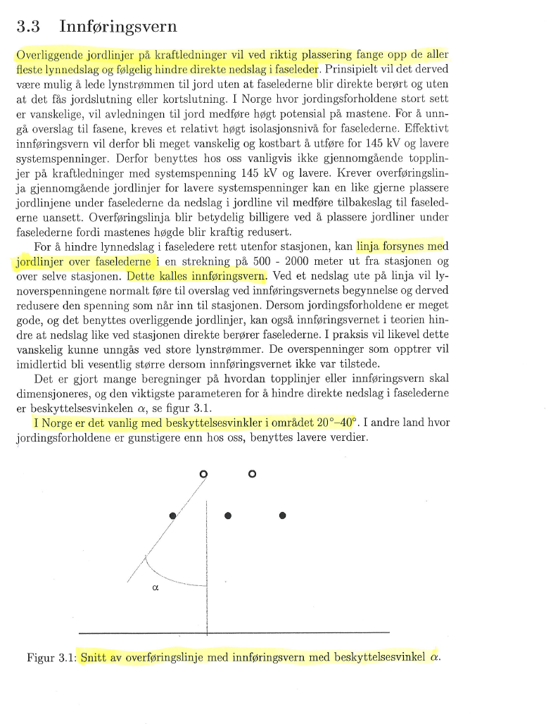
Figur 1, Snitt av RN-linje med innføringsvern med beskyttelsesvinkel α
- Hvert mastepunkt skal prosjekteres.

Stålmaster
Alle stålmaster og tilhørende materiell (stigtrinn, traverser, kryssavstivninger m.m.) skal være galvanisert. Dersom det skal være farge på mastene kan det være RAL8028 Terrabrown eller stedlig tilpasset. Dette kan være forankret i miljørapporter relatert til konsekvensanalyser av tidlig fase linjeplanlegging.
Det skal gjøres en vurdering av korrosjonsklasse ut ifra miljøbelastningen den enkelte mast kan bli utsatt for. Minimumskravet for alle stålkonstruksjoner er varmforsinking med et minimum zink belegg i samsvar med EN-ISO 1461. Kravet til galvanisering og sveising er definert i vedlegg G.
Prosjekterende må fastsette prosjektspesifikke minimumskrav til stålkvalitet, produksjonsmetoder, malingsprosedyrer og sveising.
Ved prosjektering av stålmaster skal vekt hensyntas for hvert enkelt punkt med tanke på transport og montasje (terrengkjøretøy og/eller helikopter) fra riggplass til mastepunktet.
Kjørning for tilkobling av jord skal ikke utføres.

Stålrørs- og firkantstålmaster
Følgende gjelder:
- Alle sveiser skal være dimensjonert og utført i henhold til tegning, beregning og vedlegg G.
- For mekanisk dimensjonering etter NEK 445 skal det benyttes en materialfaktor γ_{m} = 1,1.
- Dersom seksjoner på stolpen utføres med flens, skal det benyttes forspente bolteforbindelser. Jf. NS-EN 14339.
- Alle sammenføyinger skal være ulakkert.
- For å få en god og trygg arbeidsposisjon ved montasje skal ett av stigtrinnene prosjekteres ca. 1,5 meter under stolpeflens. Tilhørende feste til beltestropp prosjekteres ca. 0,1 meter unders stolpeflens.
- Det skal prosjekteres med mulighet for sikring/fallsikring ved arbeid på travers.

Fagverksmaster
Følgende gjelder:
- For mekanisk dimensjonering etter NEK 445 skal det benyttes en materialfaktor γ_{m} = 1,1.
- Mastene skal som minimum ha stigtrinn i to av vangene.

Komposittstolper
Følgende gjelder:
- For mekanisk dimensjonering etter NEK 445 skal det benyttes en materialfaktor γ_{m} = 1,15.
- Komposittstolper leveres fra en forhåndsgodkjent leverandør som har dokumentasjon for styrke, elastisitetsmodul, elektriske parametere og UV-bestandighet.
- Komposittmaster prosjekteres slik at utbøying ved montasjestrekk er maksimalt 50% av stolpetopp.
- Det skal utarbeides en teknisk spesifikasjon med dimensjonerende krefter og mastehøyder, slik at masteleverandør kan dimensjonere stolper iht. dette. Det utarbeides en lastfil per mastepunkt (eksempelvis .lca for PLS-Cadd).

Master av aluminium
Følgende gjelder:
- For mekanisk dimensjonering etter NEK 445 skal det benyttes en materialfaktor γ_{m} = 1,1.
- Det skal benyttes en aluminiumslegering som er motstandsdyktig mot korrosjon med antatt levetid 100 år.

Faseline
Type faseline med tilhørende tverrsnitt skal utredes i hvert enkelt forprosjekt med bakgrunn i følgende:
- Overføringsbehov ihht. KVU
- Mekaniske behov (spennlengder o.l.)
- LCC i forhold til overføringstap vurdering/beregning
- Klimatiske forhold må hensyntas, dvs. saltdråg ved fettet/ufettet line.

Traverser
Følgende gjelder:
- GN tillater både aluminium og ståltraverser (under forutsetning av at ståltraverser behandles tilsvarende som stålmaster (galvanisering o.l.)).
- Faseavstand ved planoppheng skal som hovedregel være 5 meter eller større på nye linjer, mindre faseavstand kan unntaksvis benyttes. Ved trekantoppheng tilpasses faseavstanden, og opphengs typen til stedlige forhold.
- Traverser dimensjoneres individuelt ved bruk av standard dimensjoner/profiler.
- GNs deformasjonskrav er uavhengig av materiale, travers skal ved normalforhold og 0 is ikke ha større ned-/opp bøying enn L/200. Dette skal verifiseres av prosjekterende på hvert enkelt mastepunkt.

Oppheng og isolatorer
Følgende gjelder:
- GN tillater følgende avspenningsformer:
  - Eksplosjonsarmatur
  - Kileavspenning
  - Strekkfisk
- Oppheng og isolatorer skal være testet etter relevante normer.
- Det skal vurderes bruk av vernespiral på innfestning av faseliner.
- Gnistgap skal utføres med gnisthorn på begge sider av isolatorkjede der dette benyttes.
- Helhetlig bruk av glassisolatorer skal vurderes i sammenheng med lokal luftforurensning og saltdråg

Vibrasjonsdempere
Utforming, antall og plassering av vibrasjonsdempere skal være basert på vibrasjonsanalyser. Analysene skal dokumentere at linene ikke utsettes for tøyning over 150 µm/m innenfor alle aktuelle frekvenser.

Revolvering
Følgende gjelder:
- Det skal utføres symmetrianalyse (fase-fase og fase – jord symmetri) av RN-linjen med hensyn på plassering og eventuelt behov for revolvering.
- Revolvering kan utføres i mast eller i spenn.

Fundamentering og forankring
Plassering av mastepunkter skal undersøkes fysisk i terrenget av kvalifisert personell før detaljprosjektering starter.

Fundamentering på fjell
For master på fjell kan følgende fundamenteringsmetoder benyttes:
- Forankring med presisjonsborede fjellbolter i kombinasjon med avrettings betong og eventuelt stålfundament. Forankring med fjellarmering i kombinasjon med betongfundament og fundamentbolter.
- Forankring med stag (aktuelt for aluminiums mast).
- Slisseboring i fjell for fundamentering av komposittmaster direkte i fjellslisse.
- Øvrige spesialtilpassede rotbeslag forankret med fjellarmering.

Betongfundamenter
Følgende gjelder:
- Betongfundamenter kan ha sirkulær eller firkantet utforming.
- Høyden på betongfundamenter skal begrenses til det som er nødvendig for å oppnå tilstrekkelig omfaringslengde mellom fjellarmering og mastenes forankringsbolter.
- Betongfundamenters høyde over fjell bør minimeres, men vil være avhengig av valgt metode i hvert tilfelle og faktisk fjellkurvatur.
- Betongfundamentenes horisontalmål skal begrenses til det som er nødvendig for å gi plass til dimensjonerende overdekning og forankringsplater/armering.
- Fundamentene dimensjoneres for en levetid på 100 år og betongen skal spesifiseres for fryse/tine prosesser og aktuell miljøpåkjenning.
- Fundamentenes overflate utformes slik at vann renner av.
- For plassering av fundamentbolter bør det benyttes/spesifiseres mal-plater tilsvarende boltebilde på stålmaster.
- Fundamentene skal prosjekteres, utformes og utføres slik at lengdearmeringen er beskyttet. Spesielle tiltak må gjøres ved overgang fjell betong og i eventuelle støpeskjøter.

Fundamentering på løsmasser

Komposittstolper
Følgende gjelder:
- Det graves ned korrugerte rør i polyetylen som er glatte innvendig. Alternativt betongfundament med oppstrekkslås.
- Det må være tilstrekkelig plass mellom komposittmast og røret (min 100mm større en komposittmast).
- For løsmassefundamenter skal det gjøres en vurdering av behov for oppstrekkslås.
- Det fylles med velgradert selvkomprimerende masse mellom mast og rør (8-16mm).
- Det skal etableres avretting med pukk i rørbunn.
- Det skal benyttes bunnplate.
- For tilbakefylling rundt fundament skal det bare benyttes løsmasser av god kvalitet. Telehivende eller frosne masser skal ikke benyttes.

Rettighetserverv
For nye linjer er minimumskravet til rettighets- og byggeforbudsbelte som følger:
- Planoppheng, 32 meter (16 meter til hver side av midtfas)
- Trekantoppheng, 10 meter på hver side av ytterfase
Ved spesielt viktige RN-linjer kan økt forbudsbelte vurderes.
For alle eksisterende og eventuelt nye RN-linjetraseer skal det utarbeides/erverves egne avtaler på evigvarende veirett/adkomstrett inn til RN-linjetraseen etter gjeldene GN standard avtale.

Traseanalyse/screening
Følgende gjelder:
- Adkomst, GN skal som hovedregel planlegge for terrengspor) til samtlige mastepunkter.
- Skogrydding, topografiske forhold spennlengder/høyder skal være vurdert.

Måling og dokumentasjon

Rapportering av luftfartshinder
Ved detaljprosjektering skal alle luftfartshinder rapporteres inn til kartverket.
Ved ferdigstilt RN-linje skal overnevnte innrapportering oppdateres med as-built dokumentasjon og rapporteres på ny.

Sluttdokumentasjon
Det henvises til tekniske krav for sluttdokumentasjon. Vedlegg C.
En kopi av anleggsdokumentasjon skal være avlevert til GNs anleggseier i merkede permer. (se avsnitt 3.3 i vedlegg C for hva som skal leveres på papir)

Dokumentasjon før idriftsettelse
Før idriftsettelse av nye/ombygde regionalnettlinjer skal følgende være utført:
- Anlegget skal være dokumentert i NetBas. (ref. kap. 4 vedlegg D samt vedlegg E)
- Anlegget skal være dokumentert i Fosweb
- Måling av impedans skal være utført og overlevert anleggseier.
- Alle nye regionalnett mastepunkt/stativ skal inspiseres av drone med høyoppløselige bilder av mastetoppene før idriftsettelse. Slik fotodokumentasjon skal overleveres GN minimum 2 uker før IDS kontroll/befaring.
- Måling av jordingsanlegg skal være utført og overlevert anleggseier.
- Fiberanlegg skal måles med OTDR (om endeutstyr er montert) samt lyskilde og effektmeter:
  - Fiberdata: Singelmodus, dempning <0,38 / 0,25 dB/km ved 1310 / 1550 nm.
  - Kontakter: SC/PC, innskuddstap <0,5dB, reflektert effekt <-45dB
  - Skjøtetap: Gjennomsnitt seksjon <0,1dB Maks enkeltskjøt <0,25dB

Måling av jordingsanlegg
Overgangsmotstanden på linjebrytere, ledende master, eller master med nedføring av jordtråd, skal måles med potensialfallsmetoden iht. RENblad 8028 – "Måling og verifisering av jordingsanlegg" og dokumenteres i RENblad 8027 – "Nett felles - Logg for måling av jordelektrode".
Jordingsanlegget skal måles og dokumenteres før spenningssetting. Hvis kravene i FEF2006 ikke er overholdt skal tiltak utføres før spenningssetting.

Vedlegg
- NVEs Ekstern rapport nr. 60-2019 Håndbok for visuell tilpasning av mastetyper i regionalnettet.
- Tekniske krav til jording og lynvernanlegg (SPOR, ListitemID:1499)
- Tekniske krav til dokumentasjon (SPOR, ListitemID:1506)
- Krav til dokumentasjon av anlegg i NETBAS (SPOR, ListitemID:2953)
- NetBas dokumentasjonsveileder V 0.3 (SPOR, Dokumentasjon ListitemID:956398)
- Spesifikasjon OPGW fiberkabler (SPOR, Dokumentasjon ListitemID:956397)
- Teknisk spesifikasjon Stålmateriell – Norconsult (SPOR, Dokumentasjon Listitem:962623)

